Конспект
НОД по конструированию
для детей младшего дошкольного возраста.
Тема: «Грузовые машины». Круглова Л.В.
Цель. Способствование формированию умения создавать грузовую машину из строительного материала.
.
Методические приемы: загадка, вводная беседа, диалог с медведем, рассматривание постройки, физкультминутка, самостоятельная работа ребенка, обыгрывание постройки, подведение итогов.
Оборудование и реквизиты: коробка, игрушка – грузовая машина, картинки с изображением транспорта, игрушечный медведь, строительный материал.
Предполагаемый результат: имеют представление о видах транспорта, умеют строить постройку по образцу.
Ход занятия
Родитель вносит в комнату коробку, в котором находится игрушка - грузовая машина.
Родитель. ,Хочешь посмотреть, что у меня в коробке. Тогда отгадайте загадку:
Не зверь, не птица, по улице мчится
Едет, жужжит, моторчик шумит.
Есть и кузов, и кабина, и четыре колеса.
Груз тяжелый перевозит,
Вот такие чудеса. (Грузовая машина) 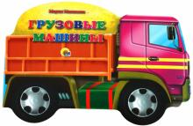
Родитель. Правильно. Это грузовая машина (достает игрушку из коробки). А почему ее так называют? (Перевозит разные грузы).
Родитель. Посмотрите на доску с картинками и скажите: какая машина лишняя и почему? (Лишнее такси, потому что это легковая машина. А грузовик, самосвал, автоцистерна - грузовые). 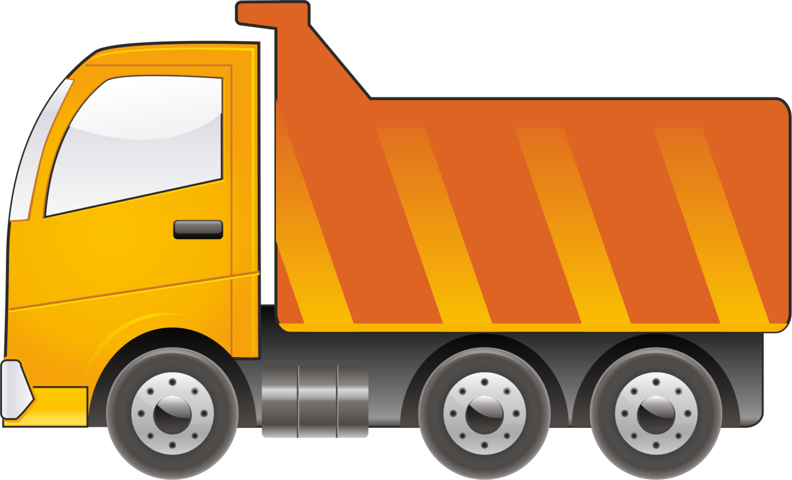
Родитель. Правильно. Давайте посмотрим, из каких частей состоит 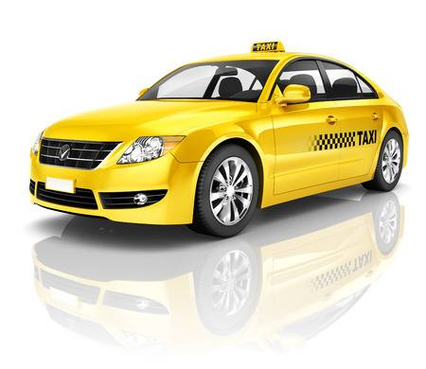грузовая машина? (Колеса, кузов, кабина, платформа). 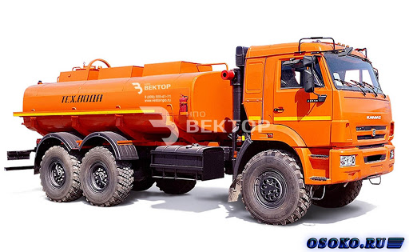
Родитель. Ой, вы слышите? Кто – то плачет. Родитель показывает на игрушку медведя.
Ой, смотри, да ведь это Мишка. Здравствуй, Мишка! Ты почему плачешь?
Мишка. Здравствуйте. Как же мне не плакать. Я нечаянно поломал теремок своих друзей. Хотел новый построить, много деревьев навалил, а бревна нести тяжело, сил не хватает.
Показывает на сложенные палочки.
Теперь не знаю, что делать, как бревна принести на стройку? Теперь я не смогу построить новый теремок.
Родитель. Знаешь, Мишка, я знаю, как тебе помочь. Мы с ребятами сейчас построим грузовые машины и поможем перевести тебе бревна. Хорошо?
Мишка. Вот здорово! А можно посмотреть, как вы будете строить.
Родитель. Конечно! Садись на стульчик и посмотри. Ребенок, смотрит на машину, которую я построила. Из каких деталей она построена? (Из кирпичиков, пластины, кубиков и цилиндра).
Родитель. Из каких деталей я сделала колеса и почему? (Из цилиндра, потому что он катится.)
Родитель. Из чего я построила платформу? (Из пластины). А кабину и кузов? (Из кубиков и кирпичиков).
Давай немного отдохнём.

Физкультминутка.
Жил на свете самосвал
Он на стройке побывал
Покатил с утра к воротам топающий шаг, руками изображаем руль
остановиться.
Сторожа спросили: «Кто там? » наклон вперёд, вытягивая руки перед собой
Он кирпич возил и гравий, приседания, руки изображают руль
Но увы застрял в канаве.
Буксовал он, буксовал. перекаты с носка на пятку
Еле вылез самосвал,
Самосвал сигналит громко:
У меня сейчас поломка,
Но с утра я снова в путь. топающий шаг, изображающий руль
Родитель. Теперь ты построй такую же грузовую машину, как у меня. И помните, что строить нужно аккуратно, детали ставить ровно, чтобы постройка не поломалась.
Самостоятельная работа детей. Воспитатель помогает отстающим детям.
Родитель. Ну вот, Мишка, посмотри, какая машина у нас получилась.
Мишка. Смотрит машины. Вот здорово, , спасибо тебе за помощь. Теперь я смогу все бревна перевезти и построить теремок. Помоги мне, пожалуйста, загрузить бревна в машину.
Ребенок помогает Мишке.
Мишка. Здорово! Все бревна поместились. Спасибо тебе. Я поехал строить теремок. До свидания!
Родитель. Пожалуйста, Мишка. Рады были тебе помочь.
А теперь ты можешь поиграть со своим грузовиком. Возьми игрушки, которые ты хочешь покатать.
Обыгрывание построек.
\Родитель., Что мы строили? (Грузовую машину)
Какие детали нам понадобились? (Цилиндры, кирпичики, пластины, кубики).
Молодец, у вас все получилось. 